暨南大学本科实验报告专用纸
课程名称 计算机网络实验 指导教师 潘冰 成绩
实验项目名称 OSPF路由协议配置 实验项目编号 实验9
实验项目类型 验证 实验地点 计算机网络实验室 学院 智科院 专业信息安全
学生姓名 钟荣骁 学号 2019053449 实验时间 2021 年 11 月 30 日
- 实验目的
加深对OSPF路由协议工作原理的理解，掌握在路由器（或三层交换机）上配置OSPF的过程。
- 实验内容
1、多区域的划分。
2、配置路由器的OSPF协议。
3、观察路由表信息。测试网络的连通性。
- 实验环境
实验设备：二台路由器，2台PC机，1根V35DCE、1根V35DTE。
拓扑结构：
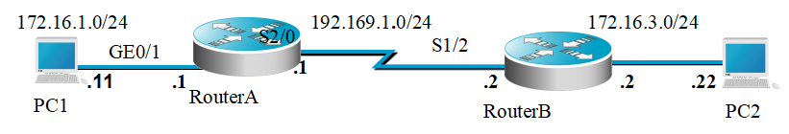
- 实验步骤
- 登录到路由器，我们选择的是r3和r4，修改名称为RouterA和RouterB。

- 在路由器RouterA上配置路由器接口的IP地址。
- 在路由器RouterA上配置路由器串行口IP地址和时钟频率。
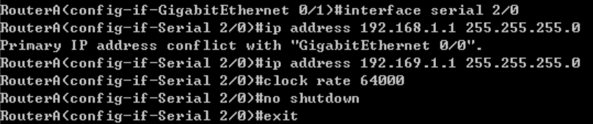
- 显示路由器RouterA的接口配置信息。
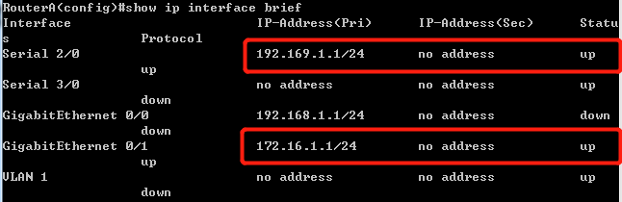
- 在路由器RouterA上配置OSPF动态路由。
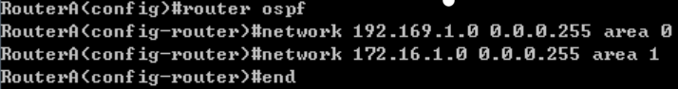
- 在路由器RouterB上配置接口IP地址。
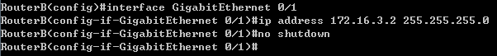
- 在路由器RouterB上配置串口上的IP地址。
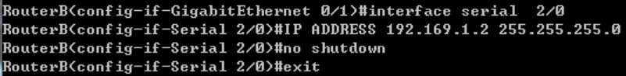
- 在路由器RouterB上配置OSPF协议。
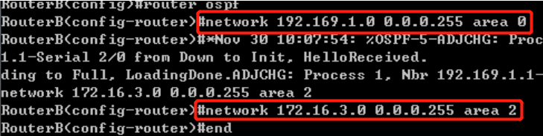
- 验证RouterB上的路由，框注的这条信息是交换路由信息得到的。
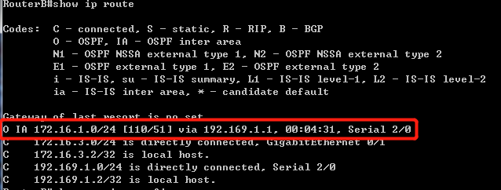
- 测试网络的互连互通性
- PC1和PC2的配置信息：
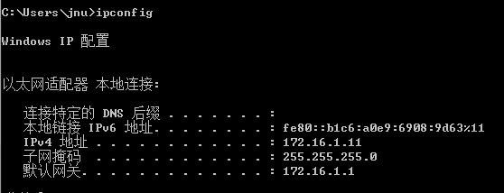
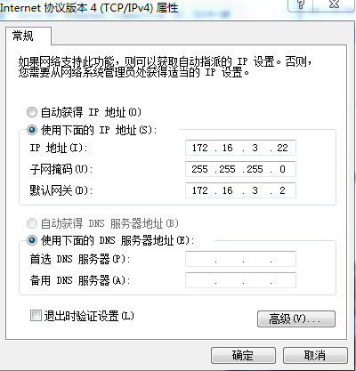
- 两台主机分别与Router A和Router B的GE0/1端口相连：
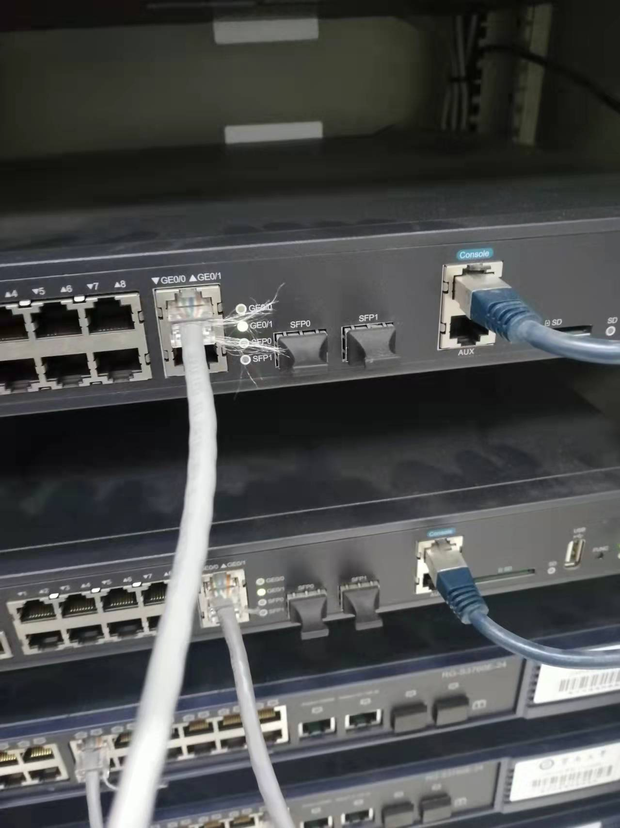
(3)PC1与PC2互ping，都能ping通，说明路由表正确：
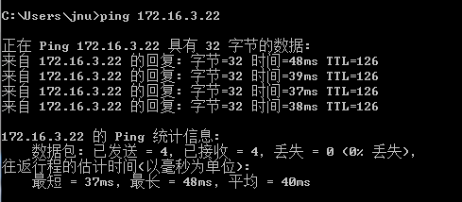
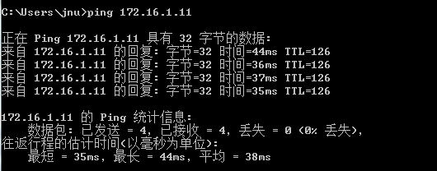
- 实验总结
OSPF路由协议是用于网际协议（IP）网络的链路状态路由协议。该协议使用链路状态路由算法的内部网关协议（IGP），在单一自治系统（AS）内部工作。使用Dijkstra算法计算出到达每一网络的最短路径，并在检测链路的变化情况（如链路失效）时执行该算法快速收敛到新的无环路拓扑。本实验手动配置了两台路由器的接口以及串行口的IP地址，并在路由器上配置了OSPF动态路由，最后让两台主机互相通信，验证了两台路由器之间的动态路由信息交换。完成本实验之后，对OSPF路由选择协议的工作原理有了更加深刻的理解。

